SALVADOR GOMEZ DE DIOS
REGIDOR TLAJOMULCO DE ZÚÑIGA

2018- 2021

INFORME ANUAL DE ACTIVIDADES
2019- 2020

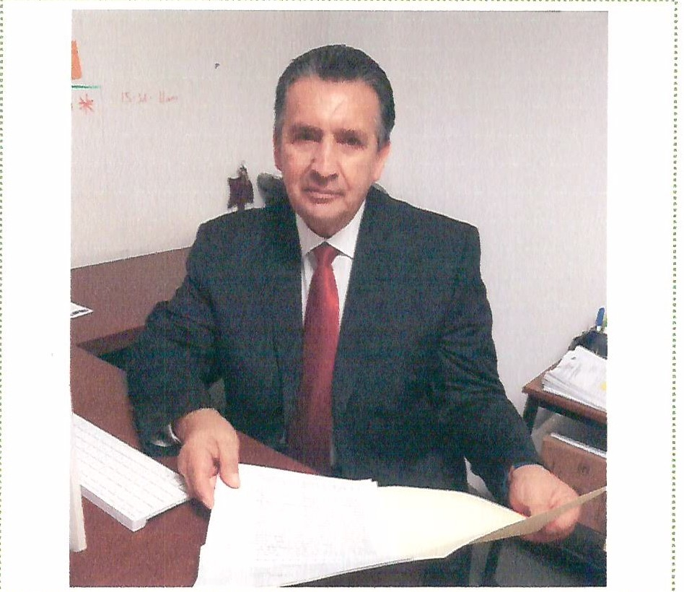
- .............................................................................................................

INFORME ANUAL DE ACTIVIDADES
2019-2020
Cumplimentando el mandato en el artículo 44 fracción XIII del Reglamento del Ayuntamiento del Municipio de Tlajomulco de Zúñiga, Jalisco hago entrega a este H. Ayuntamiento de mi 2do. informe de actividades realizadas en mi calidad de Regidor durante el periodo comprendido del 01 de octubre de 2019 al 11 de septiembre 2020.
El presente informe permite recapitular de manera general las actividades realizadas en el ejercicio las funciones que me fueron conferidas en mi carácter de Regidor y Presidente de la Comisión Edilicia de Cultura e Identidad Tlajomulquense en el periodo antes mencionado y da cuenta de las siguientes actividades:

Sesiones de Ayuntamiento

          - Comisión Edilicia

Consejos

Iniciativas

Atencion Ciudadana

SALVADOR GOMEZ DE DIOS
REGIDOR TLAJOMULCO DE ZÚÑIGA 2018 - 2021

De conformidad a lo establecido en el artículo 49 fracción 111 de la Ley del Gobierno y la Administración Pública Municipal del Estado de Jalisco en mi carácter de Regidor asistí a 06 sesiones ordinarias, 09 extraordinarias, 1 Solemne, a las que fui convocado.
2019

24 de octubre

01 de noviembre

29 de noviembre

11 de diciembre

11 de diciembre
Sesión ordinaria. Sesión extraordinaria. Sesión ordinaria.
Sesión extraordinaria. Sesión solemne.

2020
23 de enero
20 de febrero
03 de marzo
18 de marzo
31 de marzo
16 de abril
22 de mayo
22 de junio
24 de junio
22 de julio
27 de agosto

Sesión ordinaria. Sesión extraordinaria. Sesión extraordinaria. Sesión extraordinaria Sesión extraordinaria. Sesión extraordinaria. Sesión extraordinaria. Sesión ordinaria.
Sesión extraordinaria. Sesión ordinaria.
Sesión ordinaria.

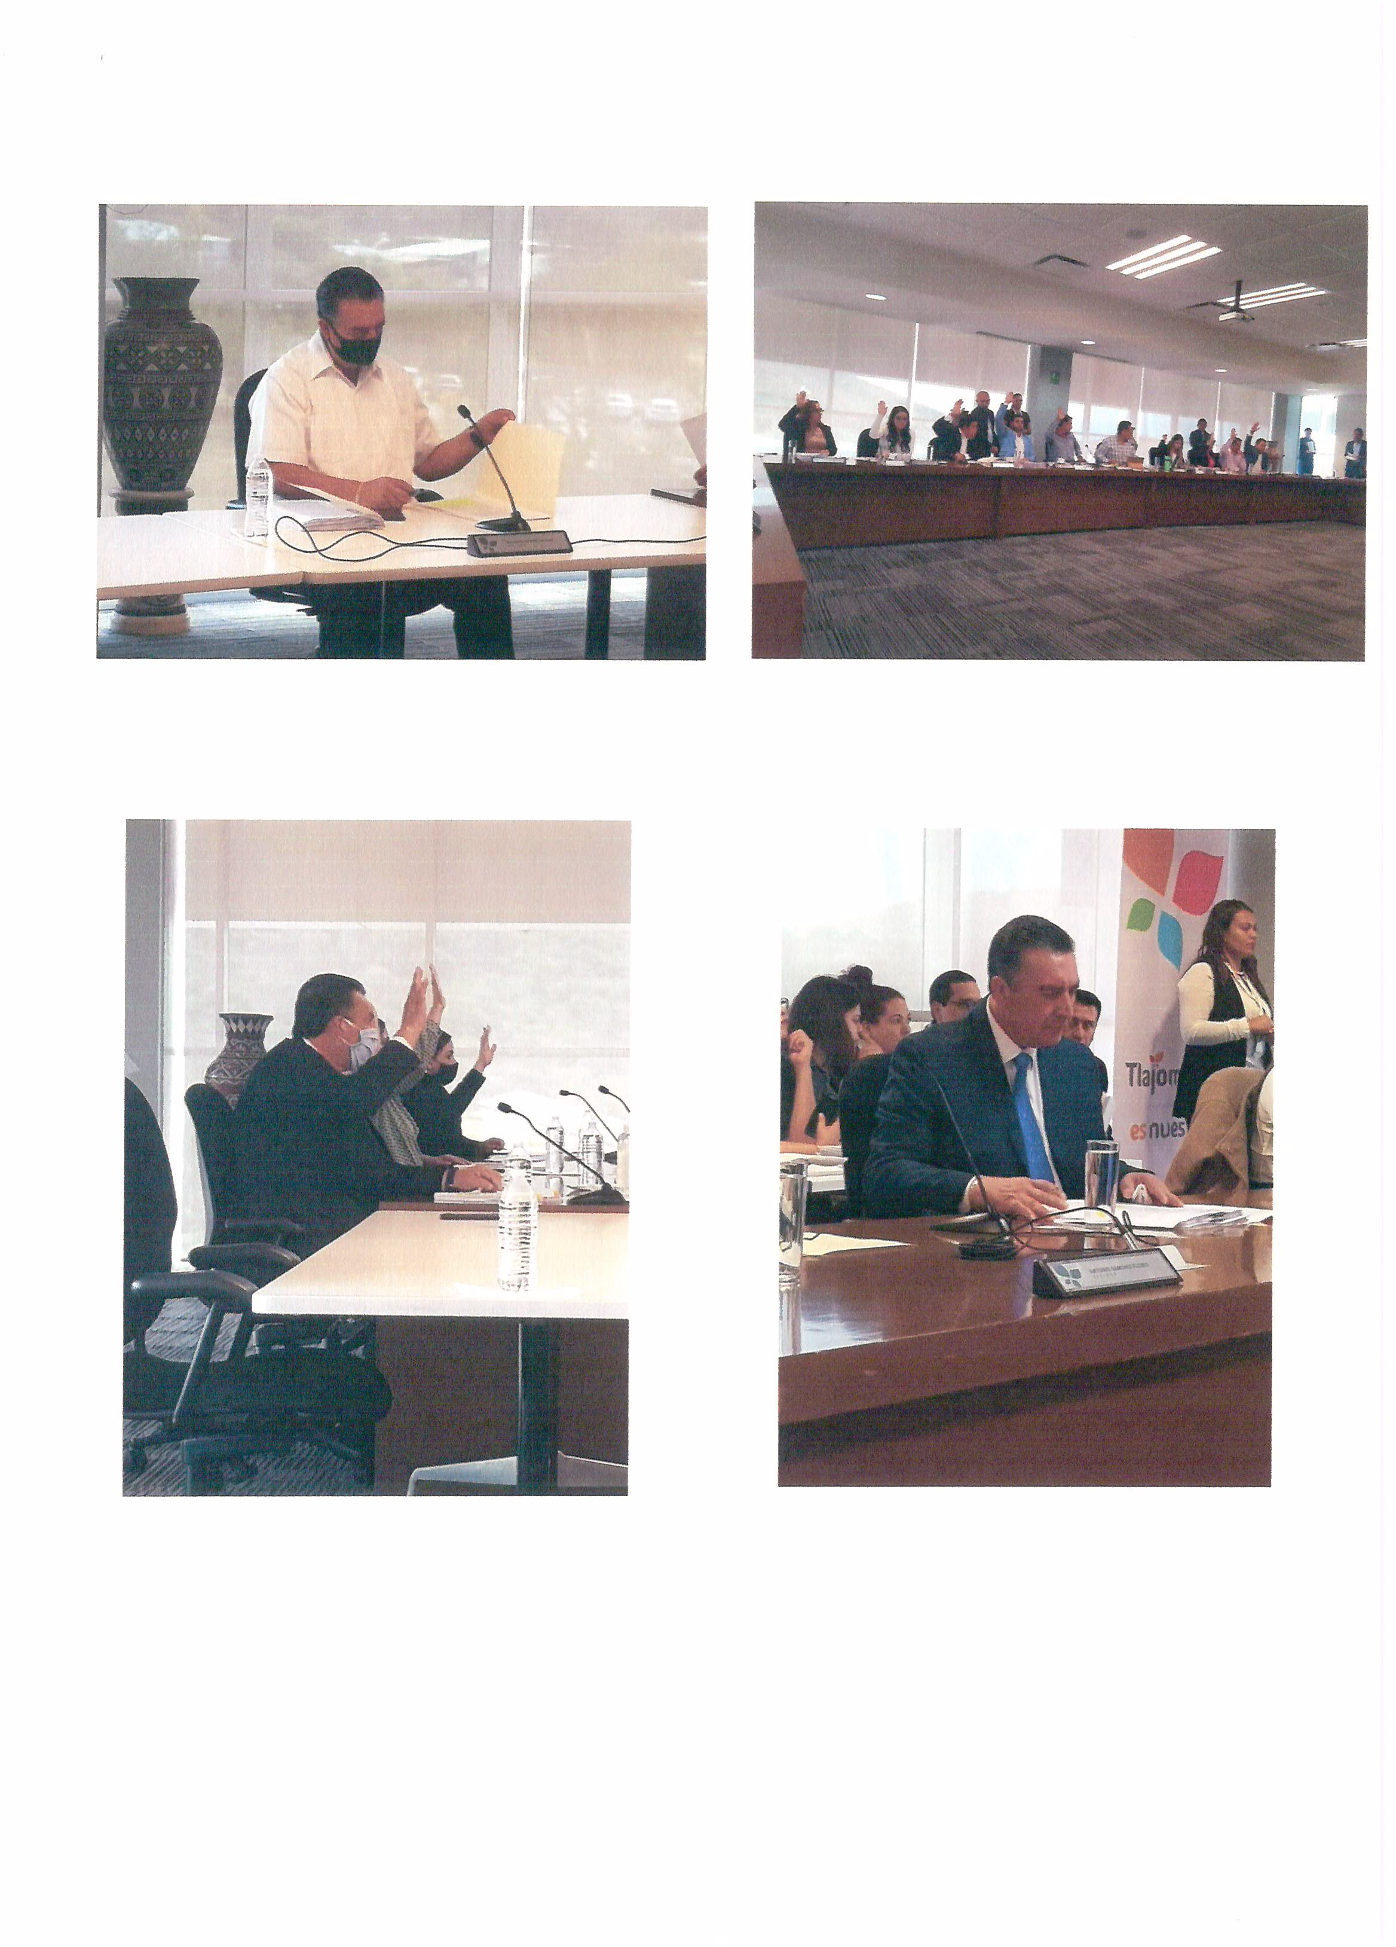

SALVADOR GOMEZ DE DIOS
REGIDOR TLAJOMULCO DE ZÚÑIGA 2018-2021

CULTURA E IDENTIDAD TLAJOMULQUENSE (presidente)

Durante el presente periodo en la Comisión Edilicia de Cultura e Identidad Tlajomulquense revisamos problemáticas de la municipalidad para lo que se realizaron un total de 06 sesiones en las que se desahogaron diferentes temas, principalmente del comité de Fiestas Patronales, Rosca de Reyes, Juntas de Gobierno de Cultura y Fiestas Patronales, las cuales describo a continuación.

- SESIÓN DE TRABAJO DE LA COMISIÓN EDILICIA DE CULTURA E IDENTIDAD TLAJOMULQUENSE CELEBRADA EL DÍA 09 DE SEPTIEMBRE DEL 2019.

l. Informe sobre iniciativas y correspondencia del presente mes de septiembre.

- SESIÓN DE TRABAJO DE LA COMISIÓN EDILICIA DE CULTURA E IDENTIDAD TLAJOMULQUENSE CELEBRADA EL DÍA 16 DE OCTUBRE DEL 2019.

l. Informe sobre iniciativas y correspondencia del presente mes de octubre.

- SESIÓN DE TRABAJO DE LA COMISIÓN EDILICIA DE CULTURA E IDENTIDAD TLAJOMULQUENSE CELEBRADA EL DÍA 11 DE NOVIEMBRE DEL 2019.

l. Informe sobre presentación de iniciativa de acuerdo para la creación del comité de fiestas patronales 2019 en honor de la virgen de la inmaculada concepción, aprobada en sesión ordinaria del cabildo de fecha 24 de octubre de 2019, punto de acuerdo 179/2019.

- SESIÓN DE TRABAJO DE LA COMISIÓN EDILICIA DE CULTURA E IDENTIDAD TLAJOMULQUENSE CELEBRADA EL DÍA 1O DE DICIEMBRE DEL 2019.

l. Informe sobre presentación de iniciativa de acuerdo para la creación de mega roscas de reyes que se presentara en la próxima sesión de cabildo.

- SESIÓN DE TRABAJO DE LA COMISIÓN EDILICIA DE CULTURA E IDENTIDAD TLAJOMULQUENSE CELEBRADA EL DÍA 21 DE ENERO DEL 2020.

  - Presentación y aprobación del calendario de actividades de la Comisión Edilicia de Cultura e Identidad Tlajomulquense del año 2020.

- SESIÓN DE TRABAJO DE LA COMISIÓN EDILICIA DE CULTURA E IDENTIDAD TLAJOMULQUENSE CELEBRADA EL DÍA 19 DE FEBRERO DEL 2020.

l. Informe sobre correspondencia y notificaciones de la Comisión Edilicia de Cultura e Identidad Tlajomulquense para el mes de febrero 2020.

11. Iniciativa de acuerdo con carácter de dictamen autorizada por su servidor en conjunto con el Sr. Presidente Municipal, referente a la donación de terreno a favor de Centros de Integración Juvenil, AC. Con la finalidad de construir la Unidad de Hospitalización de Mujeres, por parte del patronato de CIJ Jalisco AC y con el personal y programas de Centros de Integración Juvenil AC, entidad nacional.
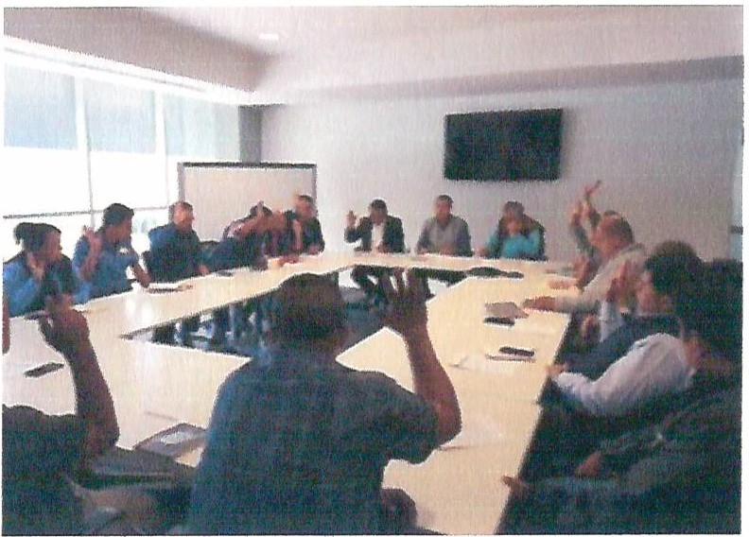
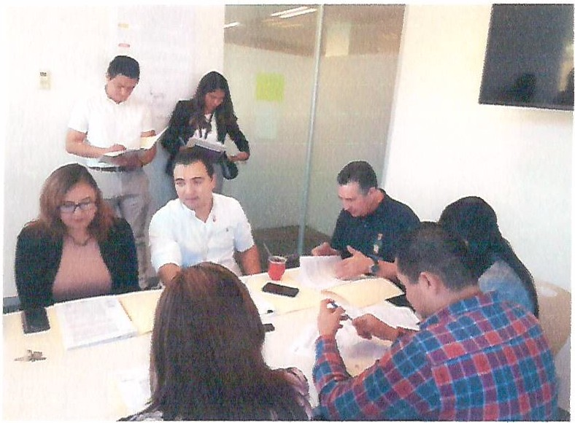

SALVADOR GOMEZ DE DIOS
REGIDOR TLAJOMULCO DE ZÚÑIGA 2018 - 2021

También participe como vocal en reunión de las comisiones que se detallan en la siguiente forma:

- Finanzas Públicas y Patrimonio, asistí a todas las sesiones tanto ordinarias como extraordinarias que me convocaron.

- Obras Públicas, asistí a todas las sesiones de comisión ordinarias y
extraordinarias que me convocaron.

- Comisión de Transparencia y Gobierno Abierto, asistí a todas las sesiones que me convocaron.

- Comisión Técnica de Archivo General Municipal. No hubo convocatoria.

- COMUR, asistí a todas las sesiones que me convocaron.

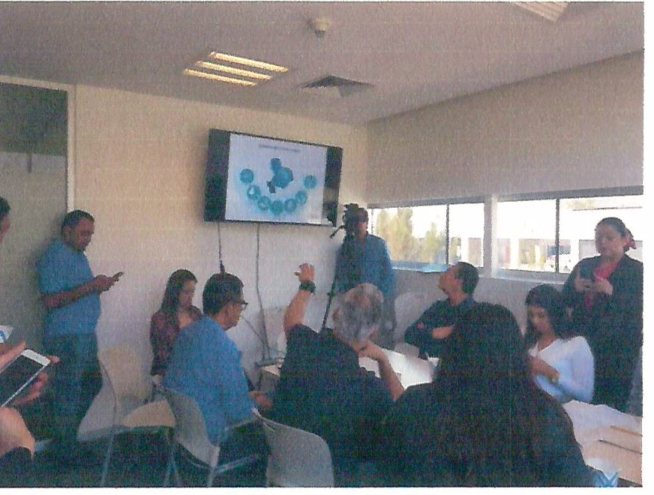
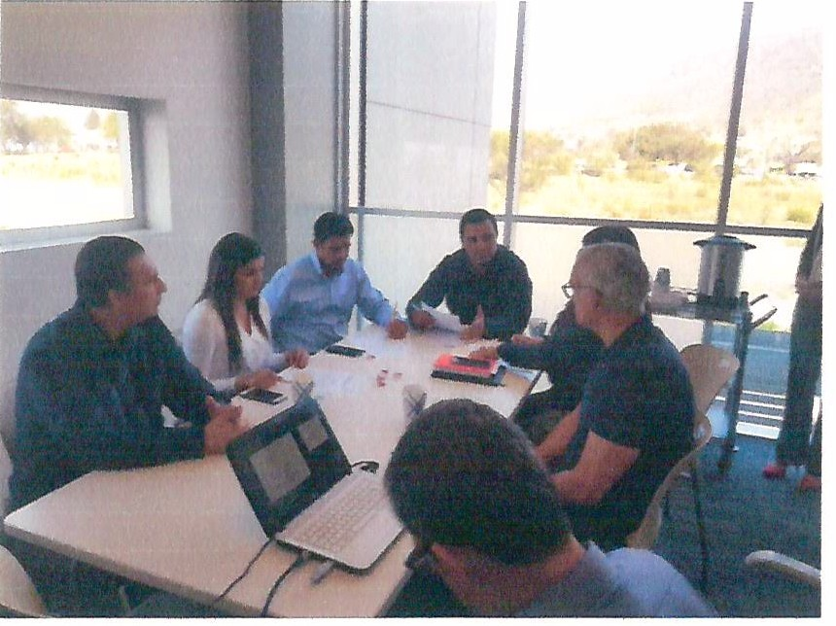

SALVADOR GOMEZ DE DIOS REGIDOR TLAJOMULCO DE ZÚÑIGA 2018 - 2021

COMITÉ DE FIESTAS PATRIAS TLAJOMULCO 2019
Informo que no se formuló iniciativa de Acuerdo para formar el Comité de Fiestas Patrias 2020, en virtud de estar suspendidos los actos culturales y cívicos por la Pandemia del Covid-19.

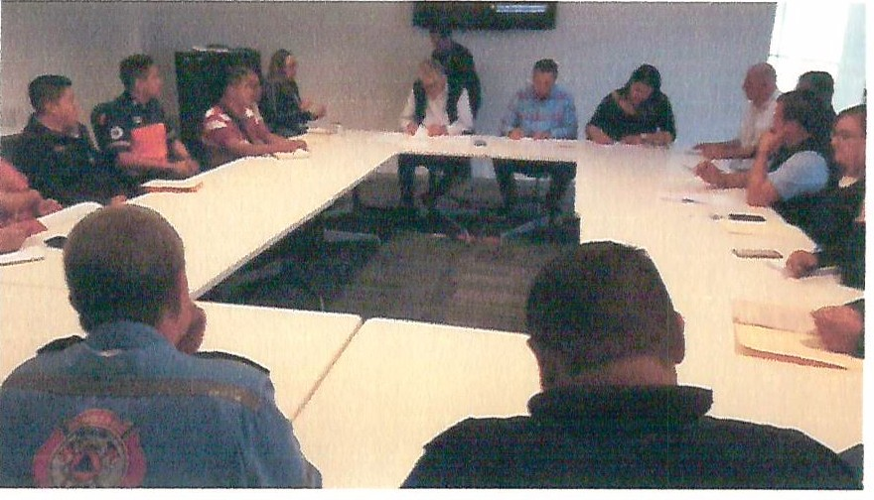
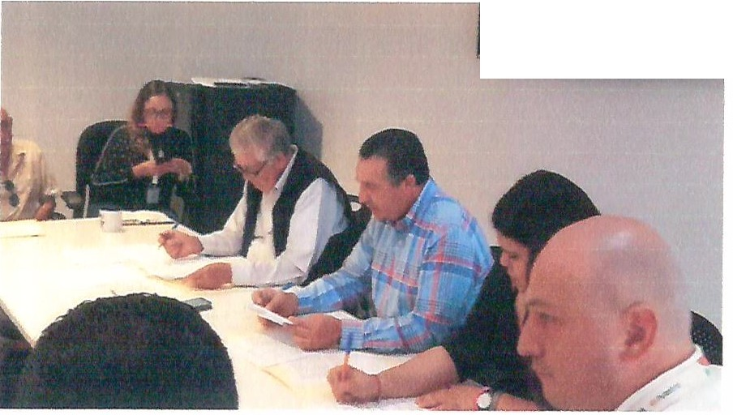
.. -·

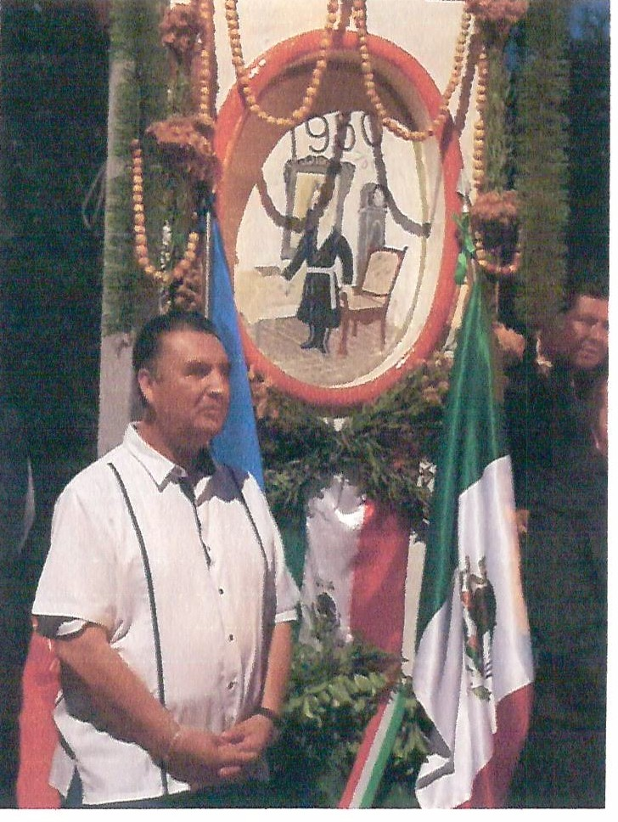
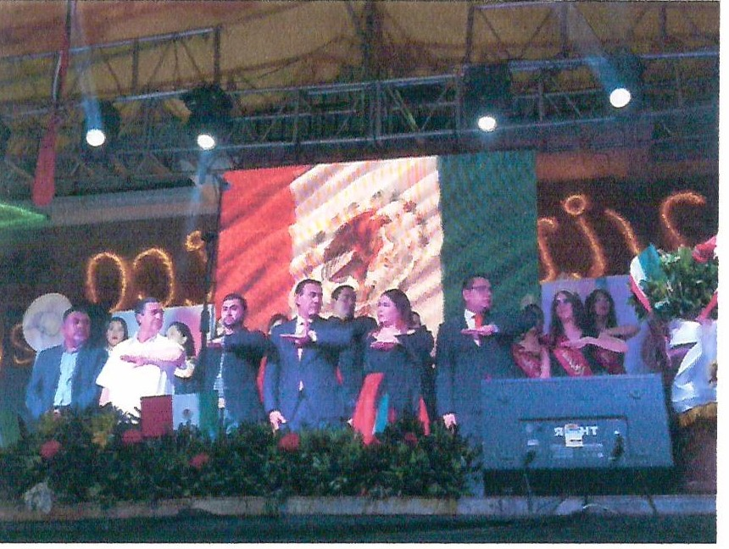

COMITÉ DE FIESTAS PATRONALES DE LA INMACULADA CONCEPCIÓN.

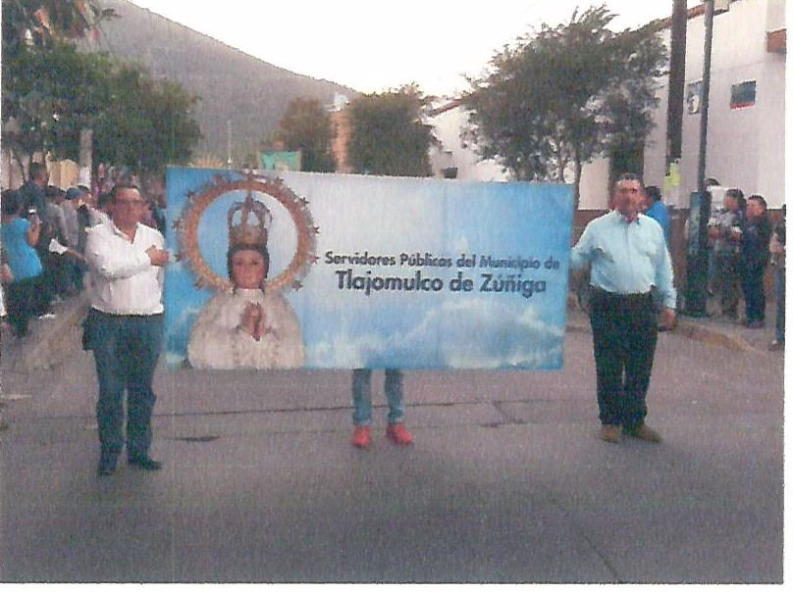
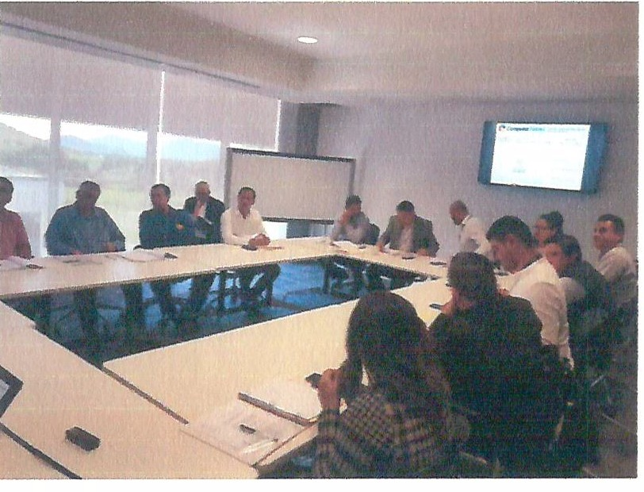
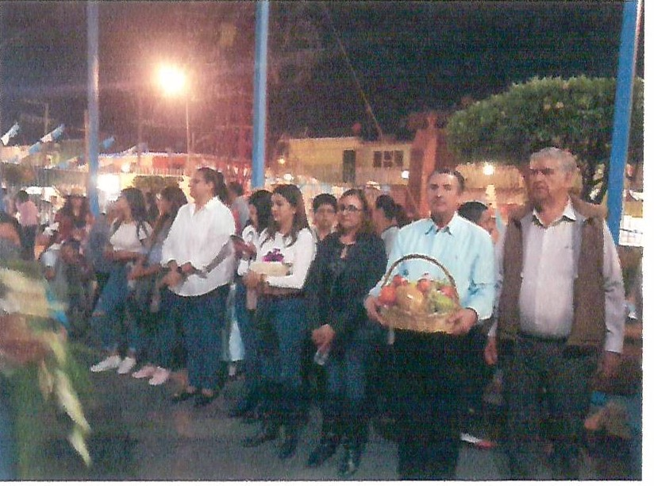
Mediante Iniciativa de Acuerdo con Carácter de Dictamen en el desahogo del punto del orden del día XXI-B de la Sesión de Cabildo celebrada el día 24 de octubre de 2019, se aprobó la creación del Comité de Fiestas Patronales 2019, en honor de la Santísima Virgen de la Inmaculada Concepción. Punto de acuerdo 179/2019 de fecha 24 de octubre de 2019.

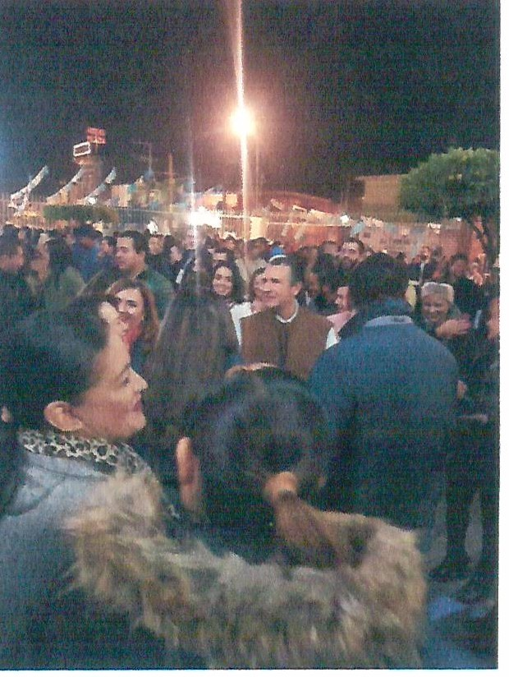
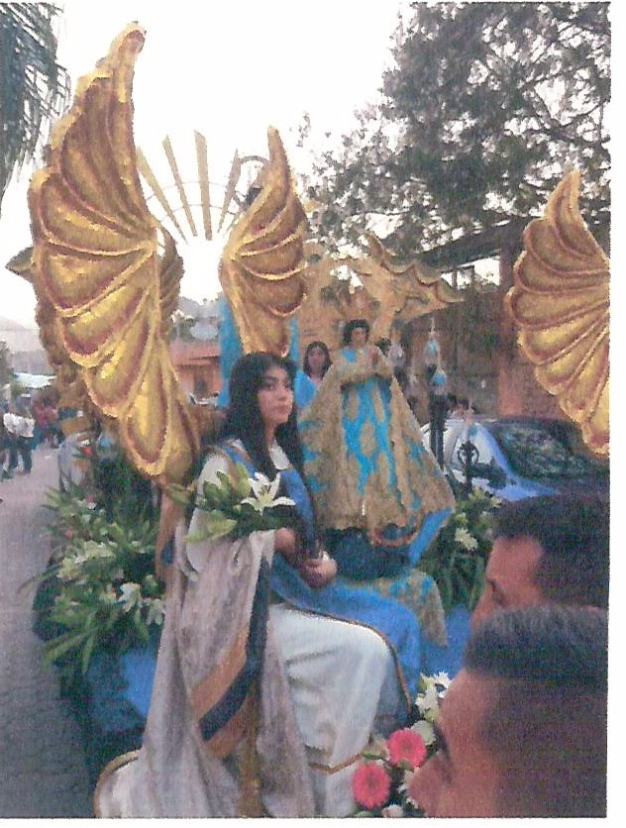

TAMBIEN DOY CUENTA DE MI PARTICIPACION COMO INTEGRANTE DE LA JUNTA DE GOBIERNO DEL INSTITUTO DE CULTURA.
Asistí a 02 sesiones de Juntas de Gobierno del Instituto de Cultura, el 7 de octubre de 2019 y 21 de febrero 2020, en las mismas se aprobó su presupuesto 2020 y diferentes modificaciones del mismo.

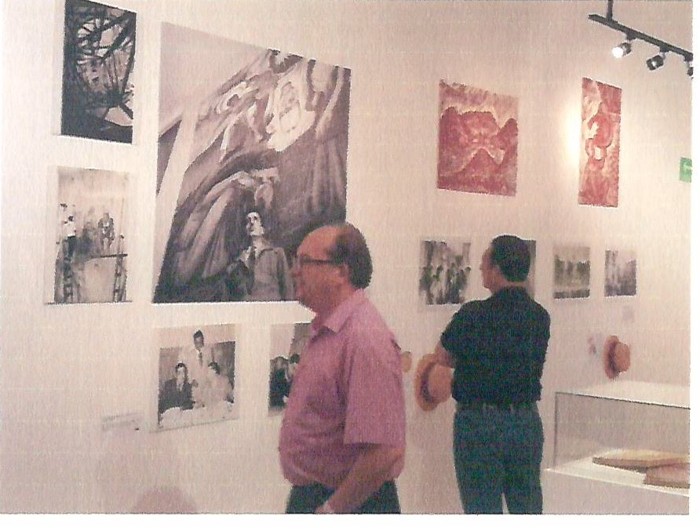
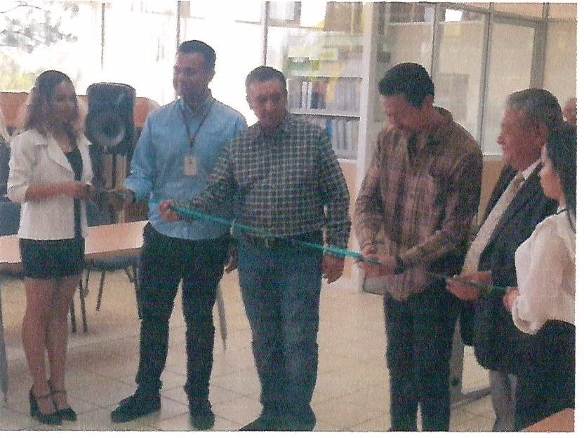

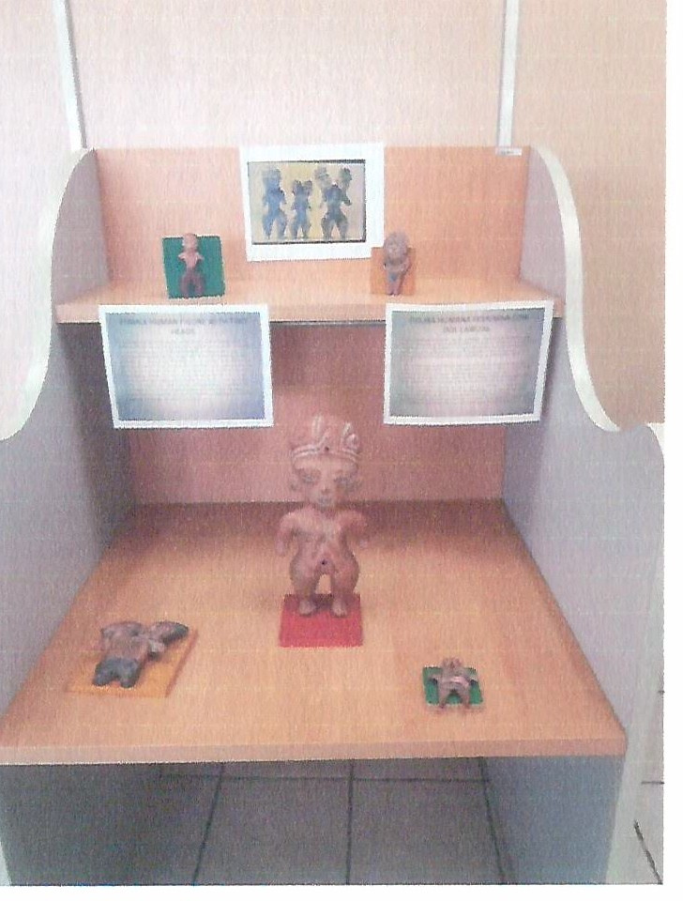
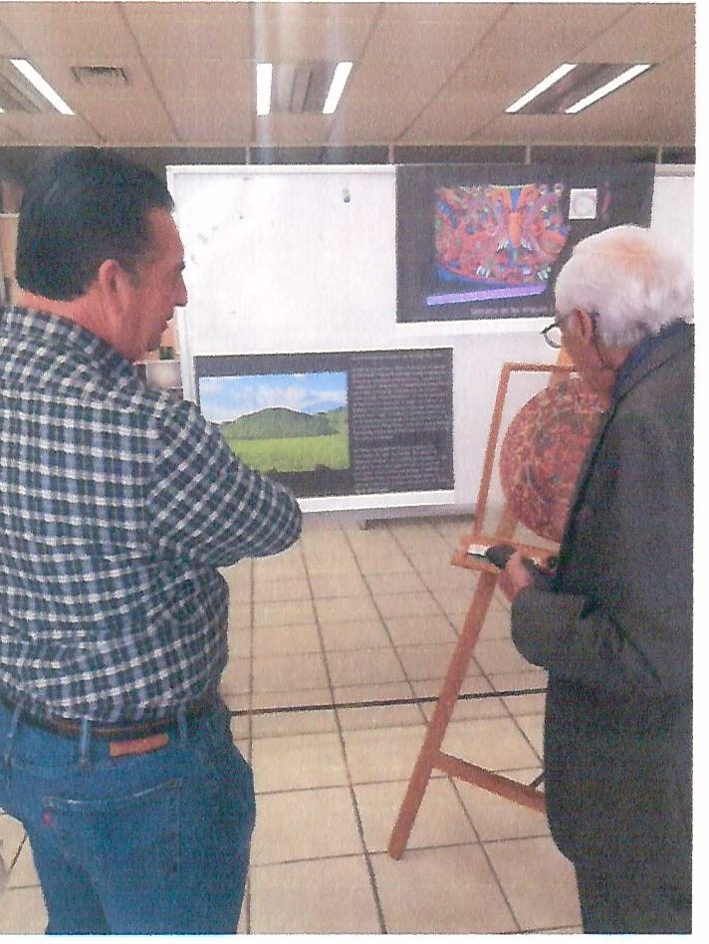

DIA DE MUERTOS
Celebramos el Día de Muertos con el Festival Mictlán 2019, en el lindo pueblo lleno de tradiciones "San Juan Evangelista" lugar lleno de tradiciones y una cultura enriquecida en celebraciones en honor a nuestros fieles difuntos, con una gran participación de diferentes localidades, y presencia de pequeños y grandes caracterizados de catrinas, el templo adornado, su atrio y sus tumbas.
Mediante iniciativa de Acuerdo con Carácter de Dictamen dentro del orden del día de la Sesión de Cabildo de fecha 24 de octubre 2019, en el punto del orden del día XIII se aprobó y se autorizó convenio de colaboración cultural con la Secretaria de Cultura del Poder Ejecutivo del Estado de Jalisco, para llevar a cabo el evento denominado MIXTLÁN SUCEDE EN TLAJOMULCO, y se recibió un apoyo de
$500,000 de parte de la Secretaría de Cultura del Poder Ejecutivo del Estado de Jalisco, punto de acuerdo 170/2019 de fecha 24 de octubre de 2019.

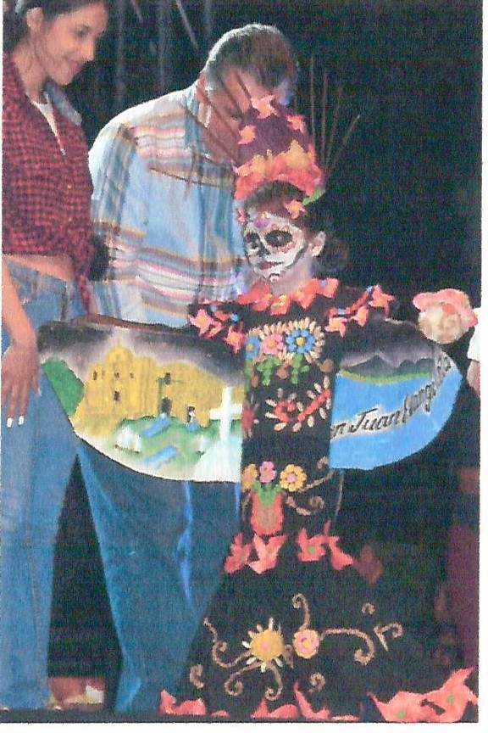
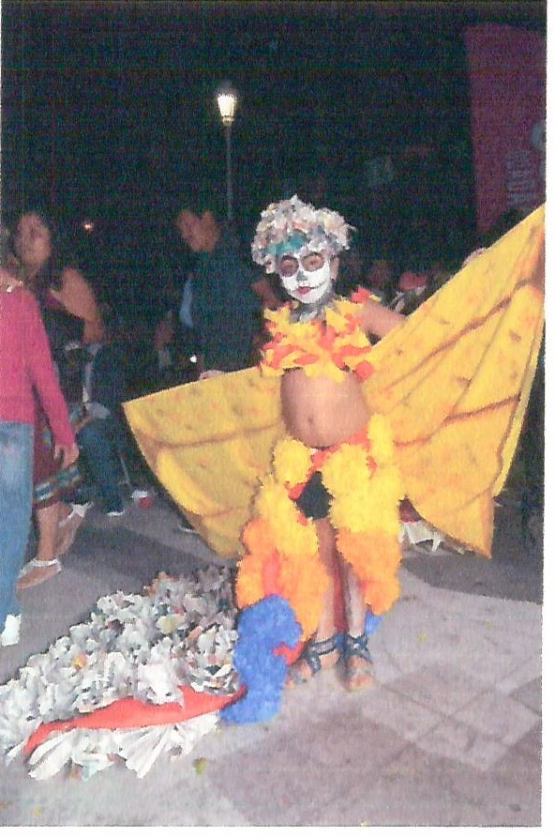

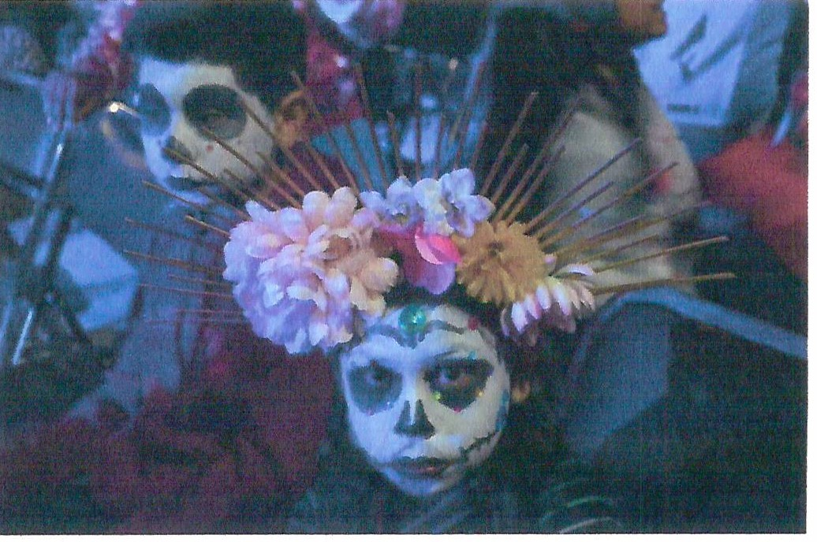
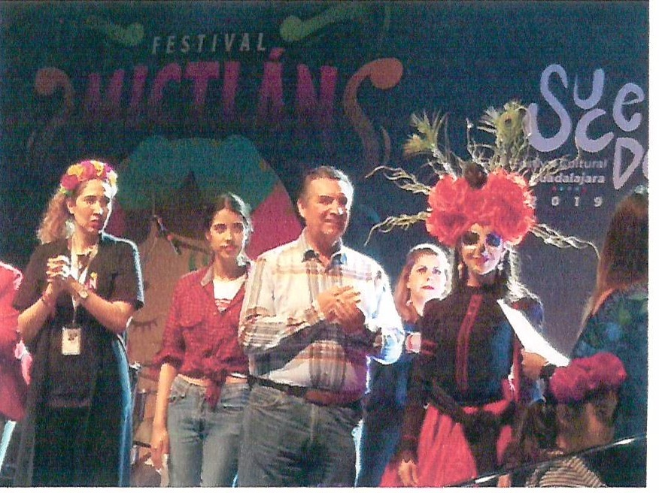

SALVADOR GOMEZ DE DIOS
REGIDOR TLAJOMULCO DE ZÚÑIGA 2018 - 2021

. ' ,. . '
.
'

IV.- Iniciativas

Con la visión de procurar el bien común de toda persona, pero privilegiando a todo aquel que se avecinda en los límites territoriales municipales se presentaron ante el Pleno del H. Ayuntamiento para su aprobación las iniciativas y puntos de acuerdo y de reglamento siguientes:

1.- Iniciativa de Acuerdo con Carácter de Dictamen se aprobó y autorizó en la Sesión de Cabildo Ordinaria de fecha 24 de octubre de 2019, en el desahogo del punto del orden del día XIII Convenio de Colaboración Cultural con la Secretaría de Cultura del Poder Ejecutivo del Estado de Jalisco, para llevar a cabo el evento denominado "MIXTLAN SEDE EN TLAJOMULCO" y se recibió un apoyo de
$500,000.00 de parte de la Secretaría de Cultura del Poder Ejecutivo del Estado de Jalisco.
Punto de Acuerdo 170/2019 de fecha 24 de octubre de 2019.

11.- Iniciativa de Acuerdo con Carácter de Dictamen en Sesión de Cabildo Ordinaria de fecha 24 de octubre de 2019, en el desahogo del punto del orden del día XXI-B se aprobó la Creación del Comité de Fiestas Patronales 2019 en honor de la Inmaculada Concepción.
Punto de Acuerdo 170/2019 de fecha 24 de octubre de 2019.

111.- Iniciativa de Acuerdo con Carácter de Dictamen en Sesión Extraordinaria de Cabildo de fecha 11 de diciembre de 2019, en el desahogo del punto XI del orden del día, se aprobó la adquisición de dos roscas de reyes con longitud de 100 y 80 metros para degustarse en la Cabecera Municipal y Chiva Barrio el 8 y 9 de enero 2020.
Punto de acuerdo 214/2019.

IV.- Iniciativa de Acuerdo con Carácter de Dictamen presentada por el lng. Salvador Zamora Zamora Presidente Municipal y Salvador Gómez de Dios Regidor, en Sesión de Cabildo Ordinaria de fecha 20 de febrero de 2020, en el desahogo del punto del orden del día VI se aprobó y autorizó la desincorporación

del Dominio Público pasa a formar parte del Dominio Privado, predio con superficie aproximada de 20,375.6501 metros cuadrados, área de cesión para destinos ACD-15 Lote 1, Manzana 8, ubicado en las calles Circuito Lago Ontario y Lago San Clair, Fraccionamiento Villa Fontana Aqua, donación a favor de LOS CENTROS DE INTEGRACIÓN JUVENIL, A.C. para proyecto de la Unidad Hospitalización para Mujeres.
Punto de acuerdo 019/2020 de fecha 20 de febrero de 2020.

V.- Iniciativa de Acuerdo con Carácter de Dictamen, presentada por el lng. Salvador Zamora Zamora Presidente Municipal y el Regidor Salvador Gómez de Dios, en Sesión de Cabildo Extraordinaria de fecha 3 de marzo de 2020, en el punto del orden del día IV se aprobó y autorizó la ejecución del "PROGRAMA MUNICIPAL DE APOYO A ESTANCIAS INFANTILES 2020".
Punto de acuerdo 041/2020.

VI.- Iniciativa de Acuerdo con Carácter de Dictamen, en Sesión Extraordinaria de Cabildo de fecha 16 de abril de 2020, en el desahogo del punto del orden del día VII se aprobó el "programa de Protección al Ingreso del Sector Artesanal 2020, con una inversión hasta de $230,000.00

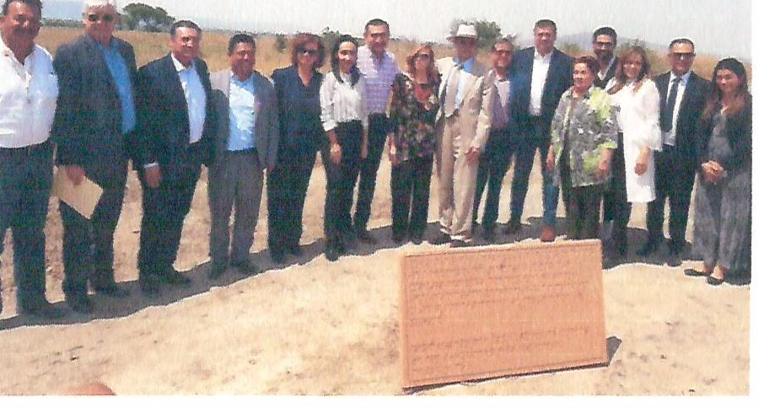
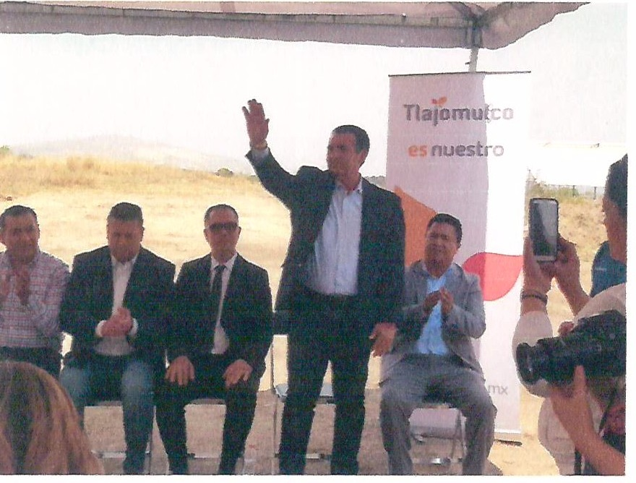

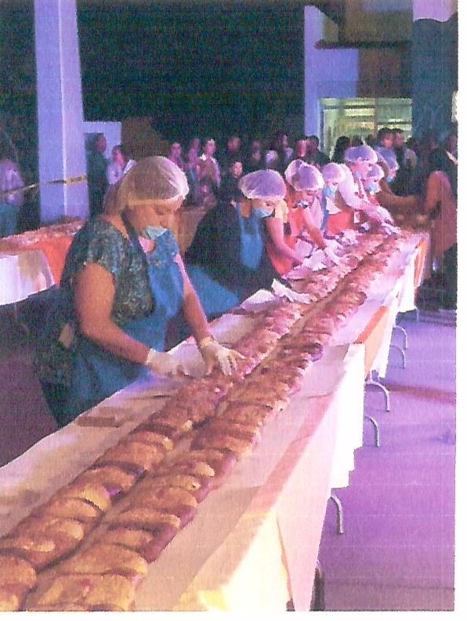
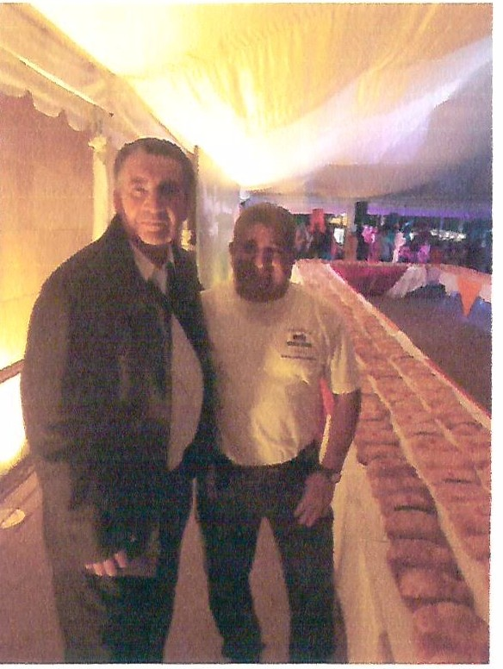

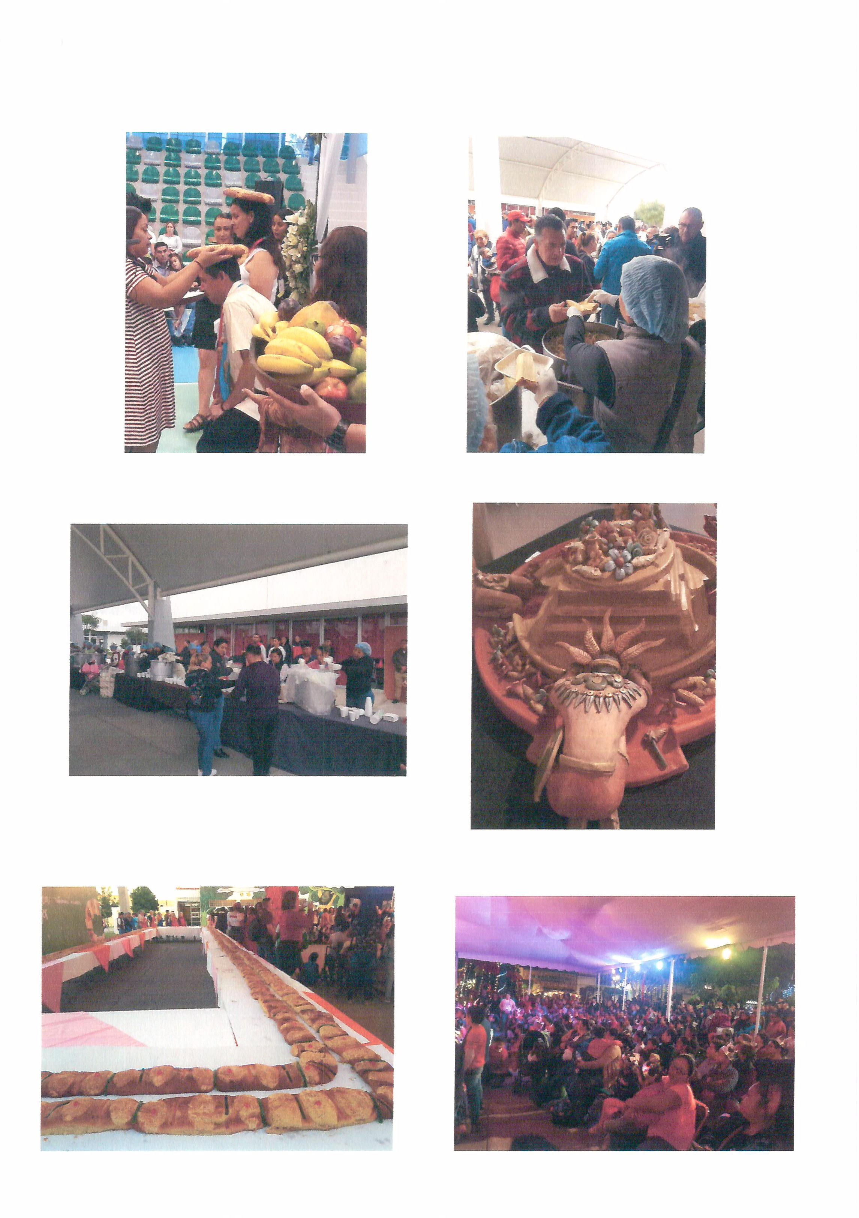

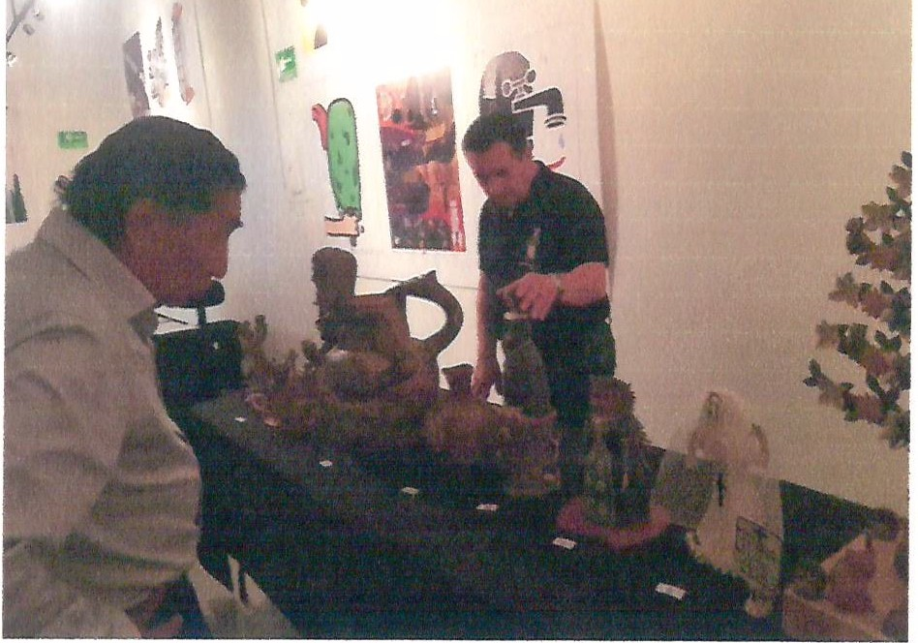
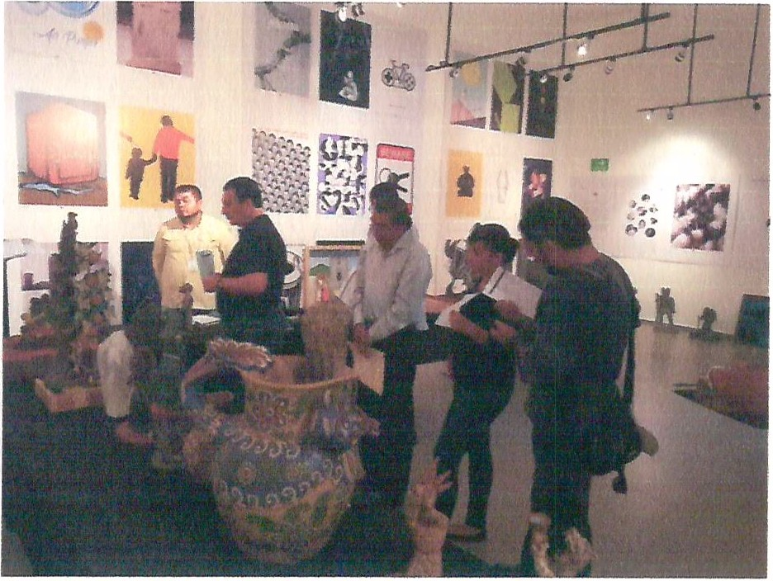
P' I •

En atención a la ciudadanía estuvimos apoyando en todo momento al Deporte como lo son: Futbol Infantil, Varonil y femenil, Atletismo, Gimnasia, Ballet, entre otras más, en diferentes localidades del Municipio.
Realizamosentrega de uniformes Y balones de Futbol de todas las categorías que me fueron solicitados, también compra de trofeos que se entregaron a diferentes equipos de Futbol de los equipos del municipio.

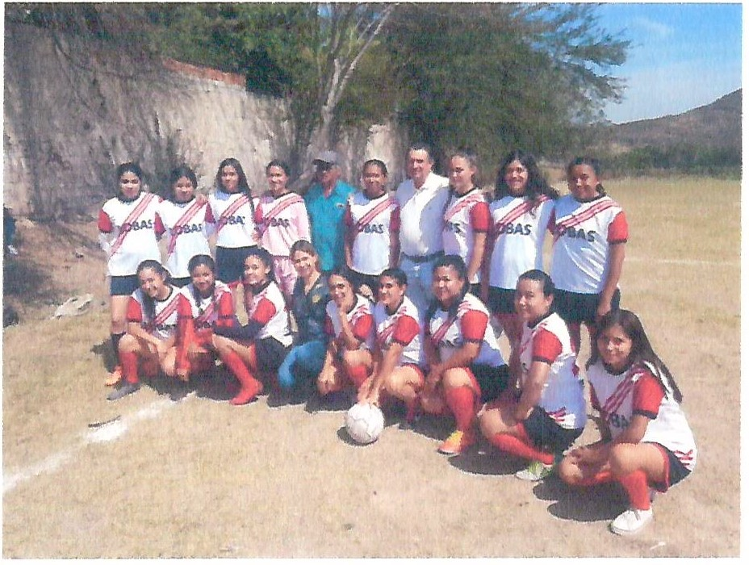
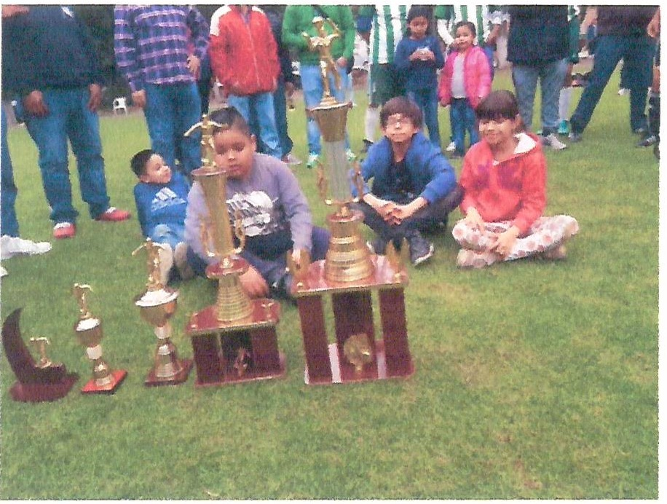

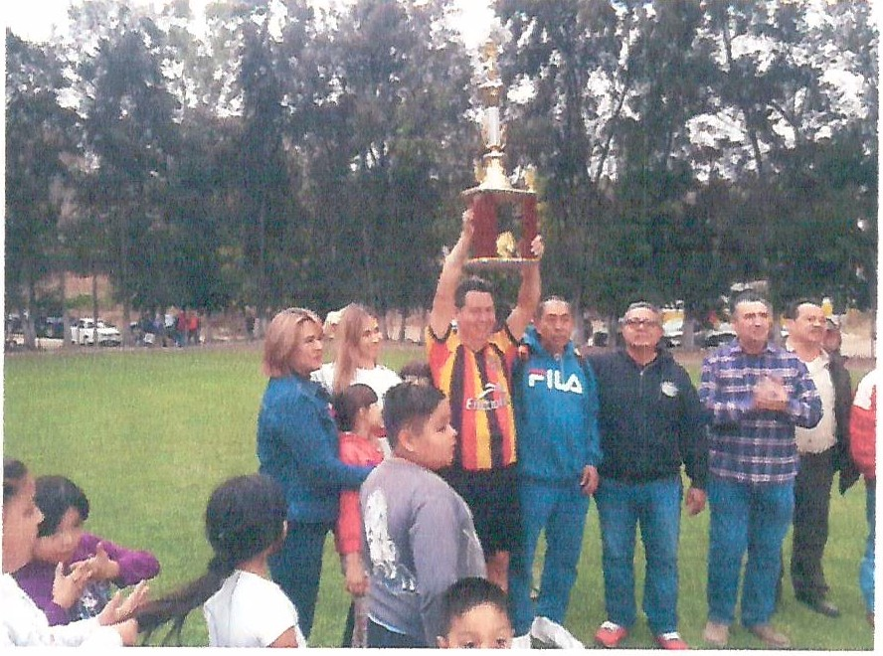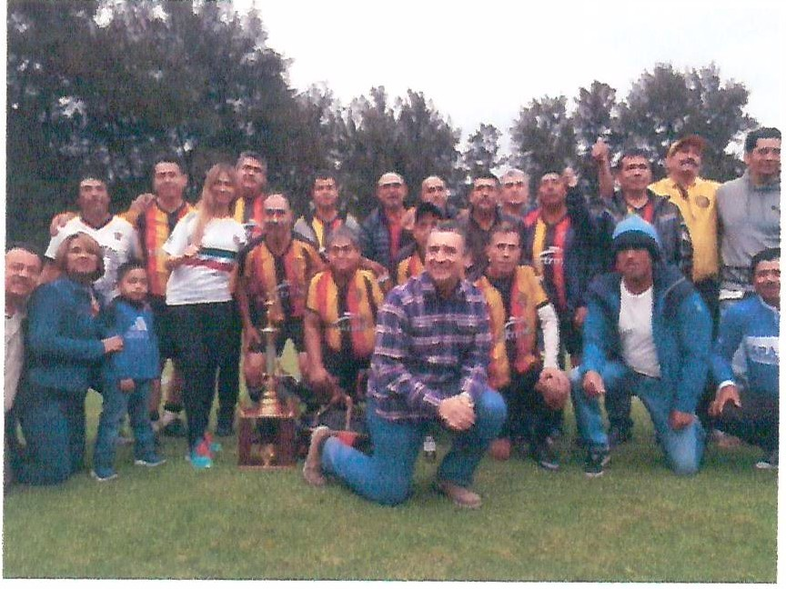

Informo que en términos generales se realizaron gestiones a favor de los habitantes de municipio, que nos solicitaron diferentes apoyos, rehabilitación de calles, baches, poda de pasto, alumbrado público, descuentos de sanciones por infracciones de construcción, giros comerciales, descuentos en recargos y multas en impuesto predial y agua potable, estos durante el periodo de octubre 2019- septiembre 2020.

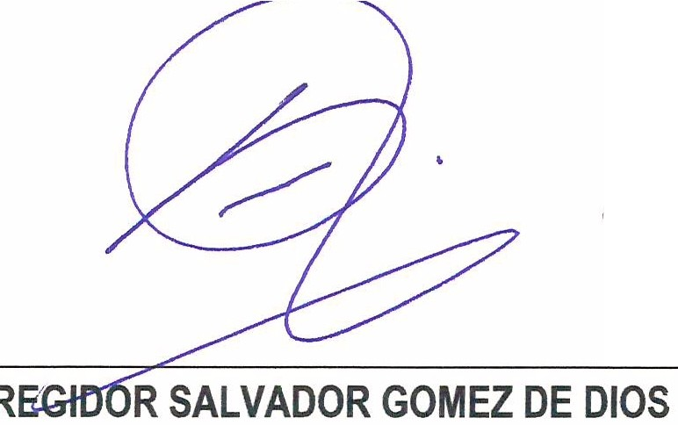
,V\un1c1p1u de Tla¡omulco
ne Zúñiga Jalisco
SALA DE
RESIODR ES

H. AYUNTAMIENTO DE TLAJOMULCO DE ZUÑIGA JALISCO

